**EDICTO EMPLAZATORIO**

**EL SUSCRITO SECRETARIO DEL JUZGADO SEGUNDO PROMISCUO MUNICIPAL DE FONSECA - LA GUAJIRA**

**EMPLAZA**

**A LUIS ANTONIO GOENAGA RIVAS identificado con la cedula de ciudadanía No.12.609.393, para que comparezca por sí o por medio de apoderado, a recibir notificación personal del Mandamiento de Pago de fecha Veintidós (22) de Julio de dos mil veinte (2020) proferido dentro del PROCESO EJECUTIVO–RADICACION** 44–279–40–89–001–2020–00077-00**, promovido por el** CREDITITULO S.A.S, identificado con el NIT 890.116.937-4, **obrando a través de apoderada judicial la Dra.** YOJANA ESTHER ACOSTA PEÑA,identificada con la cédula de ciudadanía No.40.930.973 **y TP No. 153005, contra** **LUIS ANTONIO GOENAGA RIVAS Y OTROS, para estar a derecho en la forma legal.**

**Entendiéndose surtido el Emplazamiento transcurridos quince (15) días después de la publicación del mismo, en consecuencia, de lo anterior, si el Emplazado no comparece a notificarse del citado proveído, se le designará un Curador Ad-Litem, con quién se surtirá la notificación.**

**Se procede a publicar el presente edicto a través de la página WEB de la Rama Judicial y a incluirlo en el Registro Nacional** de Personas Emplazadas. **Como lo indica el Art.10 de la ley 2213 de 2022.**

**Fonseca la Guajira doce (12) de abril de 2024.**

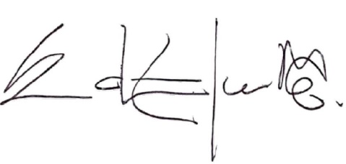

**EDUARDO CAMPO BERNAL**

**SECRETARIO**